1.RAID ，磁盘阵列（Redundant Arrays of Independent Disks，RAID），有“独立磁盘构成 的具有冗余能力的阵列”之意。组合成一个容量巨大的磁盘组，利用个别磁盘提供 数据所产生加成效果提升整个磁盘系统效能。利用这项技术，将数据切割成许多区 段，分别存放在各个硬盘上。[1] 磁盘阵列还能利用同位检查（Parity Check）的观 念，在数组中任意一个硬盘故障 时，仍可读出数据，在数据重构时，将数据计 算后重新置入新硬盘中。个人理解：RAID 可以提升磁盘I/O速率，增强数据安全 性。

2. 磁盘阵列其样式有三种，一是外接式磁盘阵列柜、二是内接式磁盘阵列卡，三是利 用软件来仿真。
外接式磁盘阵列柜最常被使用大型服务器上，具可热交换（Hot Swap）的特性，不过这类产品的价格都很贵。
内接式磁盘阵列卡，因为价格便宜，但需要较高的安装技术，适合技术人员使用操作。硬件阵列能够提供在线扩容、动态修改阵列级别、自动数据恢复、驱动器漫游、超高速缓冲等功能。它能提供性能、数据保护、可靠性、可用性和可管理性的解决方案。阵列卡专用的处理单元来进行操作。
利用软件仿真的方式，是指通过网络操作系统自身提供的磁盘管理功能将连接的普通SCSI卡上的多块硬盘配置成逻辑盘，组成阵列。软件阵列可以提供数据冗余功能，但是磁盘子系统的性能会有所降低，有的降低幅度还比较大，达30%左右。因此会拖累机器的速度，不适合大数据流量的服务器。
3.RAID级别

·RAID 0
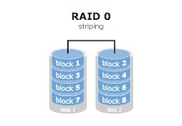

RAID 0最简单的实现方式就是把N块同样的硬盘用硬件的形式通过智能磁盘控制器或用操作系统中的磁盘驱动程序以软件的方式串联在一起创建一个大的卷集。在使用中电脑数据依次写入到各块硬盘中，它的最大优点就是可以整倍的提高硬盘的容量。如使用了三块80GB的硬盘组建成RAID 0模式，那么磁盘容量就会是240GB。其速度方面，各单独一块硬盘的速度完全相同。最大的缺点在于任何一块硬盘出现故障，整个系统将会受到破坏，可靠性仅为单独一块硬盘的1/N。
为了解决这一问题，便出现了RAID 0的另一种模式。即在N块硬盘上选择合理的带区来创建带区集。其原理就是将原先顺序写入的数据被分散到所有的四块硬盘中同时进行读写。四块硬盘的并行操作使同一时间内磁盘读写的速度提升了4倍。
在创建带区集时，合理的选择带区的大小非常重要。如果带区过大，可能一块磁盘上的带区空间就可以满足大部分的I/O操作，使数据的读写仍然只局限在少数的一、两块硬盘上，不能充分的发挥出并行操作的优势。另一方面，如果带区过小，任何I/O指令都可能引发大量的读写操作，占用过多的控制器总线带宽。因此，在创建带区集时，我们应当根据实际应用的需要，慎重的选择带区的大小。
带区集虽然可以把数据均匀的分配到所有的磁盘上进行读写。但如果我们把所有的硬盘都连接到一个控制器上的话，可能会带来潜在的危害。这是因为当我们频繁进行读写操作时，很容易使控制器或总线的负荷 超载。为了避免出现上述问题，建议用户可以使用多个磁盘控制器。最好解决方法还是为每一块硬盘都配备一个专门的磁盘控制器。
虽然RAID 0可以提供更多的空间和更好的性能，但是整个系统是非常不可靠的，如果出现故障，无法进行任何补救。所以，RAID 0一般只是在那些对数据安全性要求不高的情况下才被人们使用。

·RAID 1
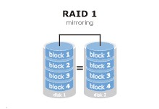

RAID 1称为磁盘镜像，原理是把一个磁盘的数据镜像到另一个磁盘上，也就是说数据在写入一块磁盘的同时，会在另一块闲置的磁盘上生成镜像文件，在不影响性能情况下最大限度的保证系统的可靠性和可修复性上，只要系统中任何一对镜像盘中至少有一块磁盘可以使用，甚至可以在一半数量的硬盘出现问题时系统都可以正常运行,当一块硬盘失效时，系统会忽略该硬盘，转而使用剩余的镜像盘读写数据，具备很好的磁盘冗余能力。虽然这样对数据来讲绝对安全，但是成本也会明显增加，磁盘利用率为50%，以四块80GB容量的硬盘来讲，可利用的磁盘空间仅为160GB。另外，出现硬盘故障的RAID系统不再可靠，应当及时的更换损坏的硬盘，否则剩余的镜像盘也出现问题，那么整个系统就会崩溃。更换新盘后原有数据会需要很长时间同步镜像，外界对数据的访问不会受到影响，只是这时整个系统的性能有所下降。因此，RAID 1多用在保存关键性的重要数据的场合。
RAID 1主要是通过二次读写实现磁盘镜像，所以磁盘控制器的负载也相当大，尤其是在需要频繁写入数据的环境中。为了避免出现性能瓶颈，使用多个磁盘控制器就显得很有必要。

·RAID 5
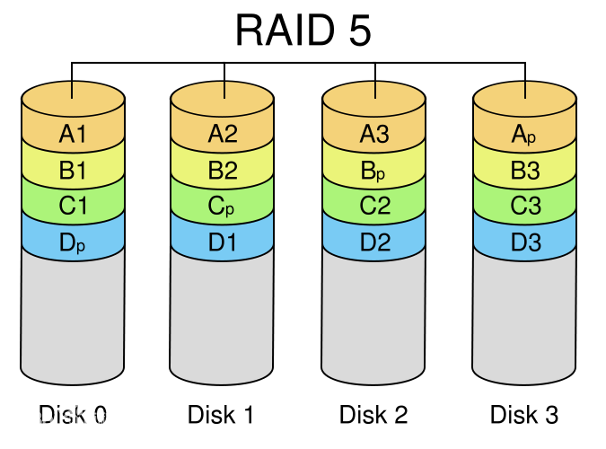

从它的示意图上可以看到，它的奇偶校验码存在于所有磁盘上，其中的p0代表第0带区的奇偶校验值，其它的意思也相同。RAID5的读出效率很高，写入效率一般，块式的集体访问效率不错。因为奇偶校验码在不同的磁盘上，所以提高了可靠性。但是它对数据传输的并行性解决不好，而且控制器的设计也相当困难。RAID 3 与RAID 5相比，重要的区别在于RAID 3每进行一次数据传输，需涉及到所有的阵列盘。而对于RAID 5来说，大部分数据传输只对一块磁盘操作，可进行并行操作。在RAID 5中有“写损失”，即每一次写操作，将产生四个实际的读/写操作，其中两次读旧的数据及奇偶信息，两次写新的数据及奇偶信息。

·RAID 01与10
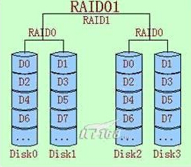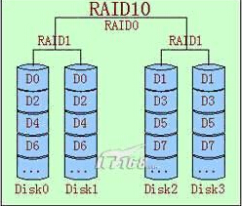

这种结构无非是一个带区结构加一个镜象结构，因为两种结构各有优缺点，因此可以相互补充，达到既高效又高速的目的。大家可以结合两种结构的优点和缺点来理解这种新结构。这种新结构的价格高，可扩充性不好。主要用于数据容量不大，但要求速度和差错控制的数据库中。性能上，RAID 0+1比RAID 1+0有着更快的读写速度。可靠性上，当RAID 1+0有一个硬盘受损，其余三个硬盘会继续运作。RAID 0+1 只要有一个硬盘受损，同组RAID 0的另一只硬盘亦会停止运作，只剩下两个硬盘运作，可靠性较低。因此，RAID 10远较RAID 01常用.
0： 条带
性能提升: 读，写
冗余能力（容错能力）: 无
空间利用率：nS
至少2块盘
1： 镜像
性能表现：写性能下降，读性能提升
冗余能力：有
空间利用率：1/2
至少2块盘
5:
性能表现：读，写提升
冗余能力：有
空间利用率：(n-1)/n
至少需要3块
10:
性能表现：读、写提升
冗余能力：有
空间利用率：1/2
至少需要4块
01:
性能表现：读、写提升
冗余能力：有
空间利用率：1/2
至少需要4块
50:
性能表现：读、写提升
冗余能力：有
空间利用率：(n-2)/n
至少需要6块
jbod:
性能表现：无提升
冗余能力：无
空间利用率：100%
至少需要2块

命令.1
mdadm 将任何块谁被做成RAID
mdadm为模块化命令
-C 创建 mdadm -C /dev/md* -a yes -l 0 -n 2 /dev/sda1 /dev/sda2
-l 级别
-n 设备个数
-a yes|no 是否自动为其创建设备文件
-c 每一次分的数据大小（条带大小）chunk 默认为64k
-x # 指定空闲盘个数
-D /dev/md* 显示设备信息
管理
-a add 新增
-r remove 移除，
-s stop 停止，禁止RAID活动，释放所有资源。但是RAID中组 件设备上的超级块信息还在。还可以重新组建和激活RAID。

更具体的介绍可以查看：http://blog.csdn.net/a7320760/article/details/10442715

